TP 1 : Premier contact avec HTML 5
NB: Pour créer vos premières pages HTML, vous pouvez utiliser un des éditeurs de texte Brackets, SublimText, Notepad++ ou Visual studio.
Question n° 01 :
- Écrivez le code HTML nécessaire qui permet de produire la page index.html suivante :
(Indications : Cette page contient un élément de titre h3, cinq paragraphes dont le dernier contient un lien hypertexte qui doit faire référence à n’importe quel fichier PDF sur votre PC.)
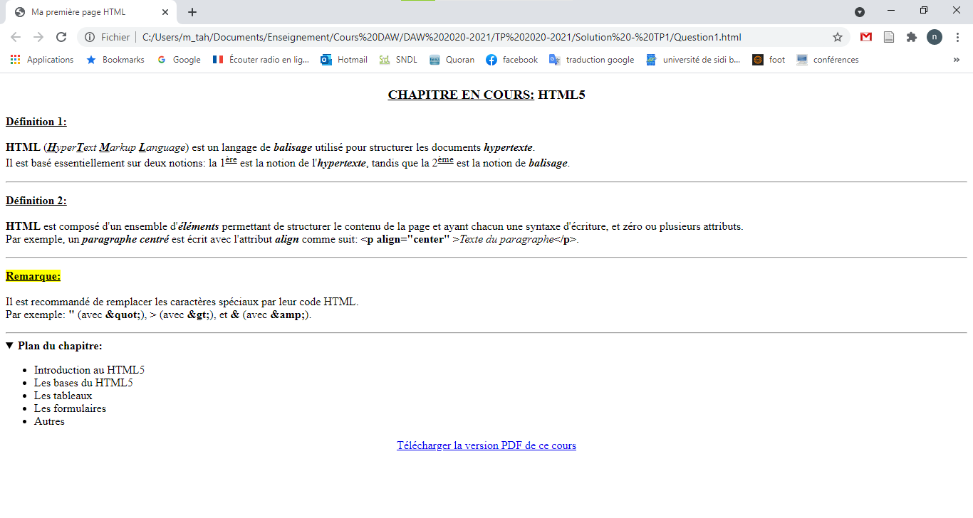
- Pour les caractères accentués, ajoutez l’encodage de caractères UTF-8 avec l’élément HTML meta.
- Pour le premier paragraphe (Définition 1), ajoutez la description "Qu’est-ce que le HTML ?". Vérifiez que la description s’affiche bien en pointant avec la souris sur le premier paragraphe.
- Ajoutez l’attribut booléen contenteditable au deuxième paragraphe (Définition 2). Allez sur la page
index.html et cliquez sur ce paragraphe. Quel est donc le rôle de l’attribut contenteditable ?
- Création d’un contenu à cacher :
Au niveau du quatrième paragraphe, remplacez la balise <p> par <details>, </p> par </details>, et mettez le texte Plan du chapitre : à l’intérieur de l’élément HTML <summary>…</summary>.
- Ajoutez l’attribut booléen open à la balise <details>. Que remarquez-vous ?

Question n° 02 :
Ajoutez un en-tête à votre page index.html,
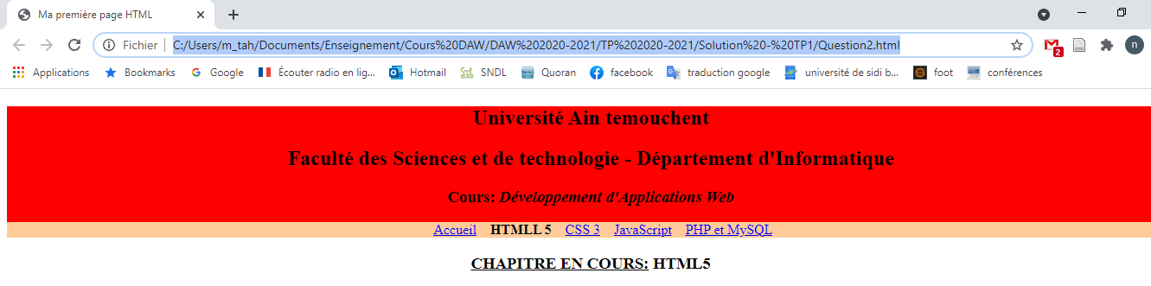
Cet en-tête est composé d’un élément header contenant trois titres centrés, et d’un élément nav contenant un menu (c.-à-d. une liste ul dont les li contiennent le style suivant : style="display:inline"). Ajoutez des couleurs de fond de votre choix pour les éléments header et nav.
Question n° 03 :
Ajoutez un pied de page à votre page index.html comme suit :
Le lien Contactez le responsable du site doit faire référence à une adresse mail.
Question n° 04 :
L’élément img est souvent utilisé avec trois attributs comme suit :

<img src="image.JPG" width="300px" height="150px">
Les attributs facultatifs width et height précisent respectivement la largeur et la longueur en pixel de l’image à afficher. L’attribut obligatoire src précise l’adresse système de l’image que l’on veut afficher. L’adresse peut être relative (par exemple : src="image.PNG") ou absolue (par exemple :
src="C:/Users/L2Info/Desktop/MesImages/image.PNG").
- Créez la page publicité.HTML suivante (utilisez n’importe quelle image) :
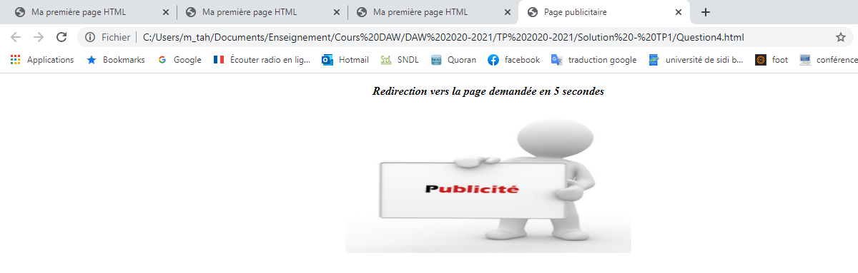
- Au bout de 5 secondes, cette page doit faire une redirection vers votre page index.HTML.

